“学会科技服务站牌匾”制作指标

工艺：不锈钢铜拉丝，字体腐蚀上色。
规格：70cm×50cm
厚度：1.5cm
第一行字体为：华文行楷，116号字，字体颜色为黑色。
第二行字体为：微软简魏碑，272号字，字体颜色为红色。
第三行字体为：华文隶书，61号字，字体颜色为黑色。
第四、五、六行落款字体为：方正黑体简体，42号字，字体颜色为黑色。

省级学会单独建立科技服务站牌匾样式
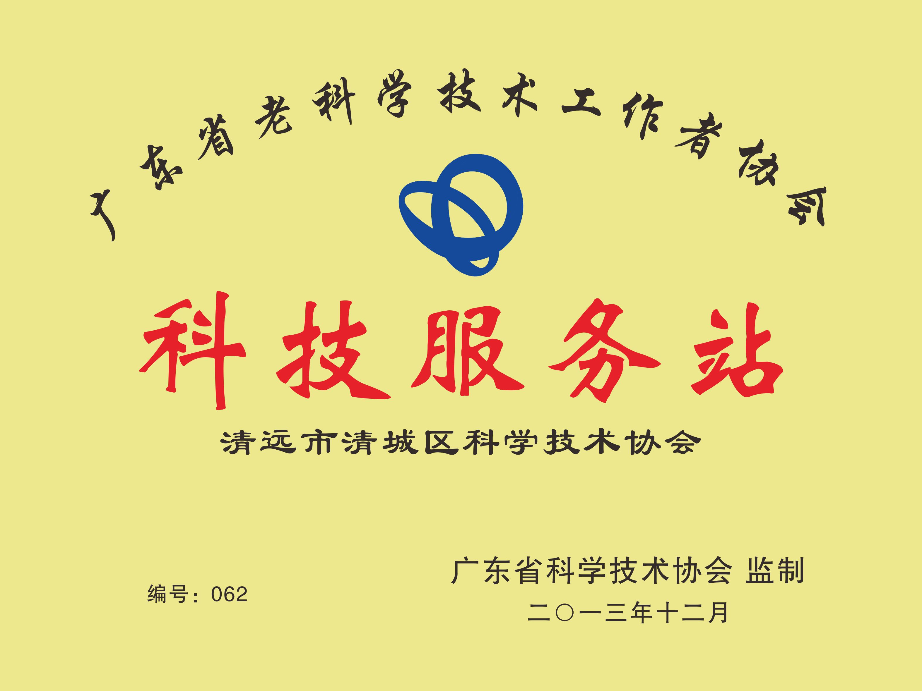

省级学会与市级学会联合建立科技服务站牌匾样式
